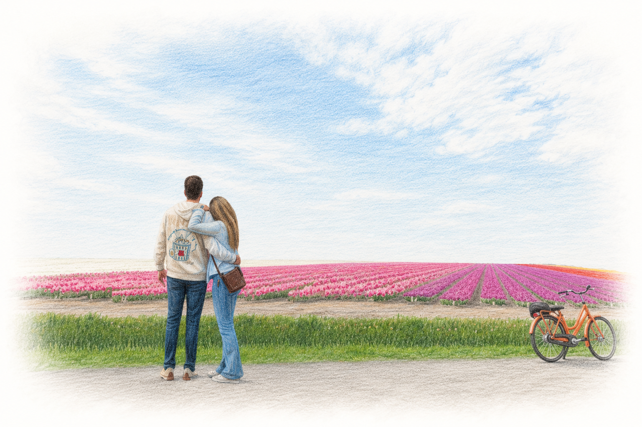
Nuria y Raúl

21 de noviembre de 2026

¡Bienvenidos a la parte interactiva de nuestra invitación!
La fecha ya la tenéis, el modelito queda en vuestras manos y nosotros estamos preparando todo lo demás.
Aquí encontraréis toda la información que necesitáis y os haremos unas cuantas preguntas para ayudarnos a que todo salga perfecto.
Prometemos ser breves.

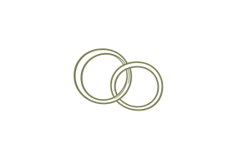

12:00 h

14:30h

15:45h
Ceremonia
Parroquia de San Miguel Arcángel
Mota del Cuervo

Comienza la celebración
Salones Mabel
Alcázar de San Juan

Cóctel de Bienvenida

Banquete nupcial

Y después… ¡Que empiece la fiesta!
A partir de aquí, nuestra única recomendación:
Dejar de mirar el reloj

Como llegar

Como llegar



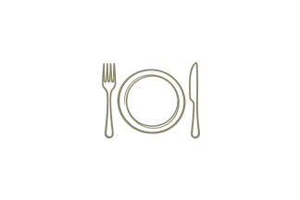

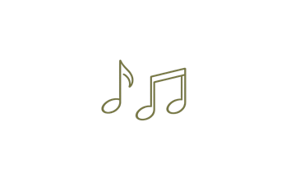

¿Nos acompañareis en nuestro gran día?

¡Claro que SI!
Esta vez no podrá ser

Lo celebraremos con vosotros
desde la distancia.
No nos lo perderíamos por nada.

